Авторская разработка пошива летнего комплекта, состоящего из юбки и блузки, с элементами крейзи-пэчворк.

- Последовательная технология изготовления юбки с элементами
крейзи-пэчворк

№ п/п | Последовательность  операций | Технология изготовления | Рисунок | Инструменты и оборудование
1 | Изготовить блоки крейзи-пэчворк для 6 клиньев юбки по схеме. | Начиная от центра, на кальку уложить 2 лоскутка лиц. сторонами друг к другу и стачать, дл. ст. 2,5мм., без закрепов. После каждой машинной строчки отогнуть притаченный лоскут и заутюжить. Последующие лоскутки притачивать по схеме. | 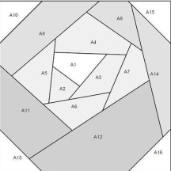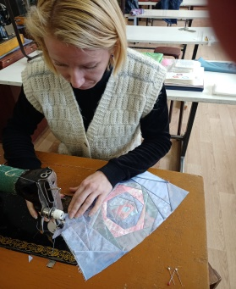 | Калька, швейная машина, утюг
2 | Удалить кульку | С помощью английской булавки, поддев кальку убрать ее с изнаночной стороны всех блоков. | 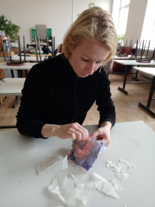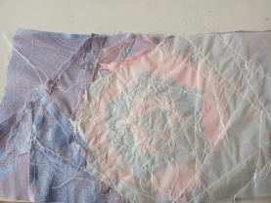 | Английские булавки
3 | Продублировать изнаночную сторону блоков | Наложить выпады клеевой на изнаночную сторону блоков, приутюжить через проутюжильник и осноровить все срезы по размеру нижней части клина юбки. | 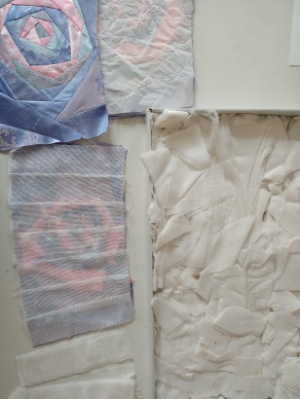 | Утюг, ножницы
4 | Наметать блоки на низ клиньев | Наложить блоки к нижним краям клиньев на лицевую сторону и проложить по всем срезам блоков сметочную косую строчку, дл. ст. 1,5х1,5 см. | 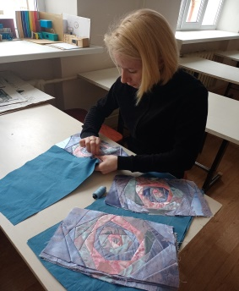 | Иголка, нитки
5 | Обработать боковые срезы клиньев | Притачать косую бейку, с изнаночной стороны на лицевую, к боковым срезам клиньев, ш. ш. 0,2 см. Отогнуть в сторону среза, заутюжить. Окончательно обработать срез окантовочным швом по лиц. стороне ш.ш. 0,1 см., приутюжить. | 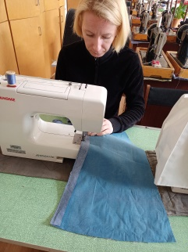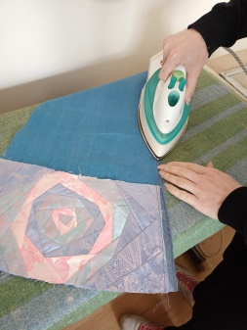 | Швейная машина, утюг
6 | Стачать клинья между собой | Сложить лиц. сторонами 2 клина друг к другу и стачать ш.ш. 0,1 см. Также обработать оставшиеся клинья, оставив с левого бока 20 см. для молнии, приутюжить. | 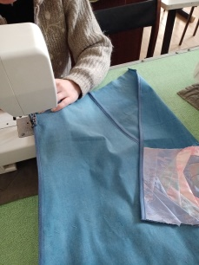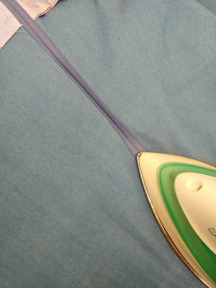 | Швейная машина, утюг
7 | Притачать молнию | Сметать 2 края под молнию друг с другом. Наложить с изн. стороны молнию, наметать. Притачать молнию, проложив строчку с лиц. стор. Ш.ш. 1 см. Убрать сметку, приутюжить. | 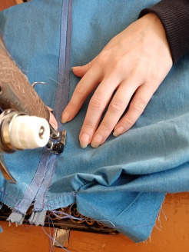 | Иголка, нитки,  ножницы,швейная машина, лапка для молнии
8 | Обработка низа юбки | Обработать низ юбки окантовочным швом косой бейкой с изнаночной стороны на лицевую, приутюжить. | 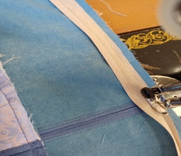 | Швейная машина, утюг
9 | Обработка верхнего среза блоков | Притачать к верхнему срезу блоков косую бейку, наложив ее лиц. стороной. Отогнуть в сторону среза, приутюжить, проложить строчку по верхнему краю бейки ш.ш. 0,1 см. | 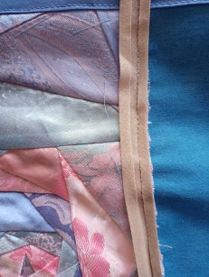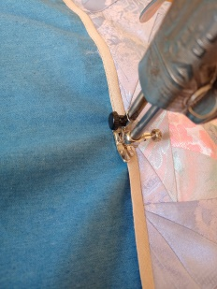 | Швейная машина, утюг
10 | Обработка пояса | Продублировать выпадами клеевой половину ширины пояса с изнаночной стороны, проутюжить через проутюжильник, обработать косой бейкой этот срез. | 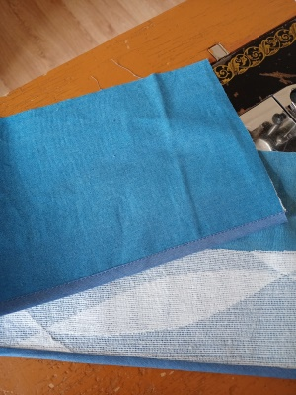 | Швейная машина, утюг
11 | Изготовить шлевки | Сложить 2 крайних среза к середине на изнаночную сторону и согнуть пополам. Проложить строчки по двум подогнутым сторонам ш.ш. 0,2 см. Подколоть булавками шлевки к верхнему срезу юбки на месте соединения клиньев. | 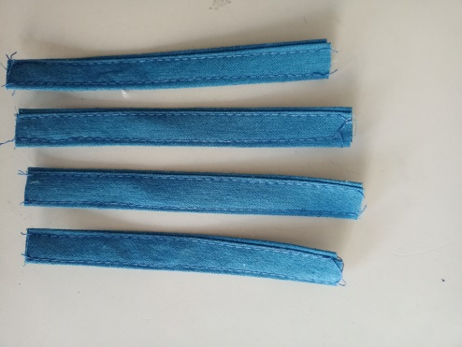 | Швейная машина, английские булавки
12 | Обработка верхнего среза юбки для пояса | Проложить двойную строчку шир. 0,75 см. по верху юбки дл. ст. 4,5 см., выполнить сборку на длину обхвата талии. | 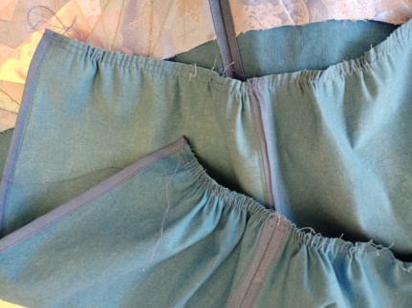 | Швейная машина
13 | Притачивание пояса к юбке | Приколоть английскими булавками пояс к юбке, сложив лицевыми сторонами, оставив для застежки с концов пояса 1 и 4 см. Притачать пояс ш.ш. 1 см. Удалить видимую строчку сборки. | 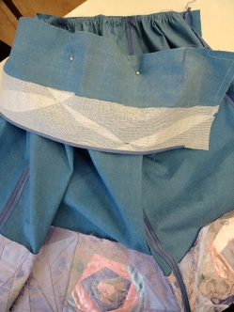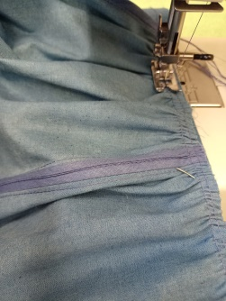 | Английские булавки, швейная машина, ножницы
14 | Окончательная обработка верхнего среза юбки притачным поясом | Сложить пояс пополам по длине, лицевыми сторонами друг к другу, обтачать для застежки оба конца пояса ш.ш. 1 см., срезать угол на 0,1 см. от машинной строчки на повороте, вывернуть, приутюжить. Притачать пояс с лицевой стороны шов в шов, шлевки закрепить сверху закрепочной строчкой. | 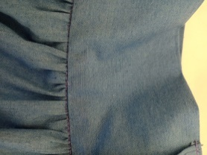  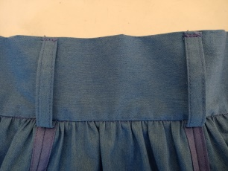 | Швейная машина, ножницы
15 | Выполнить петлю | Наметить мелом место 2 петель. Зигзагообразной строчкой выполнить 2 петли с закрепами в начале и конце строчки на месте застежки, прорезать петлю. | 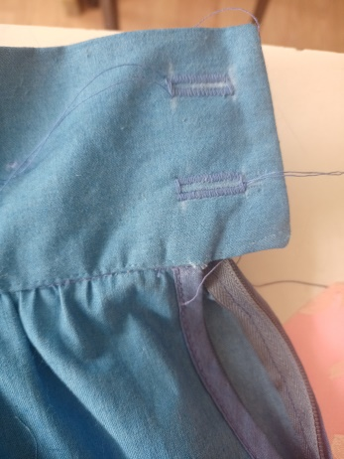 | Швейная машина, мел, нож- распарыватель.
16 | Пришить пуговицы | Наложить 2 конца пояса друг на друга, чтобы конец с петлями был сверху, сделать разметку мелом, пришить пуговицы. | 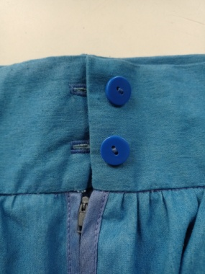 | Иголка, нитки, мел, ножницы

- Последовательная технология изготовления блузки с элементом
крейзи-пэчворк
№ п/п | Последовательность  операций | Технология изготовления | Рисунок | Инструменты и оборудование
1 | Выполнение нагрудных вытачек | Сметать нагрудные вытачки от линии плеча, от широкого конца к узкому по контрольным линиям. Стачать от узкого конца к широкому. Заутюжить к середине переда. | 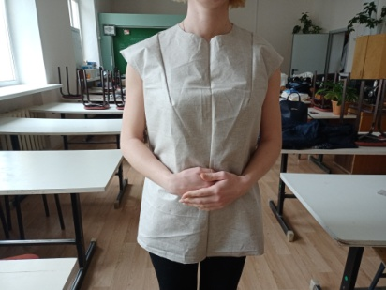 | Швейная машина, мел, ножницы, утюг
2 | Обработка боковых и плечевых срезов. Соединение переда и спинки | Обработать боковые и плечевые срезы окантовочным швом с лицевой стороны на изнаночную косой бейкой. Приутюжить. Стачать плечевые и боковые срезы ш. ш. 1,5 см. Швы разутюжить в разные стороны | 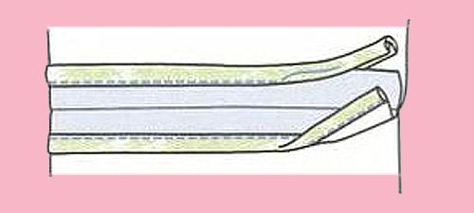 | Швейная машина, ножницы, утюг
3 | Обработка низа блузки | Заутюжить подборт на двух деталях спинки на изнаночную сторону на 4 см. Обтачать низ подборта ш. ш. 3 см., вывернуть. Обработать низ блузки швом в подгибку с закрытым срезом ш. подгиба 2 см., ш. ш. 01 см. Приутюжить. | 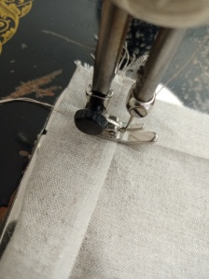  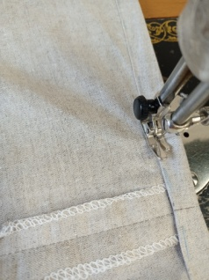 | Швейная машина, ножницы, утюг
4 | Обработка горловины и проймы | Обработать срезы горловины и проймы окантовочным швом косой бейкой с изнаночной стороны на лицевую. Приутюжить. | 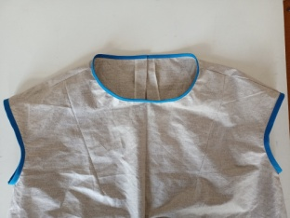 | Швейная машина, ножницы, булавки, утюг
5 | Обработка застежки | По левой половинке спинки выполнить разметку для 6 петель портновским мелом. Обработать их зигзагообразной строчкой с закрепом в начале и в конце строчки. Прорезать петли. | 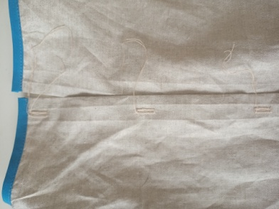 | Швейная машина, мел, ножницы, нож-распарыватель.
6 | Пришивание пуговиц | Сделать разметку по петлям на правой половинке спинки портновским мелом. Пришить пуговицы. | 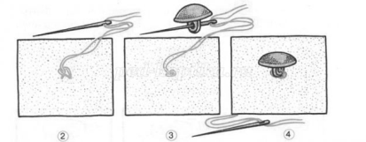 | Мел, иголка, нитки, ножницы
7 | Выполнение кармана | Выполнить лицевую сторону накладного кармана в технике крейзи-пэчворк. Выкроить изнаночную сторону кармана из подкладочной ткани по форме лицевой, притачать по линии входа в карман. Приутюжить. | 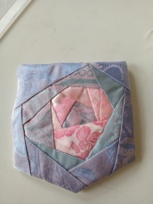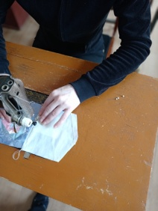 | Швейная машина, ножницы, булавки, утюг
8 | Обработка накладного кармана | Обработать боковые и нижний срезы кармана обтачным швом с изн. стороны на лицевую косой бейкой, предварительно сметав. Закрепить карман по контрольным точкам булавками и настрочить на блузку. Выполнить окончательную ВТО | 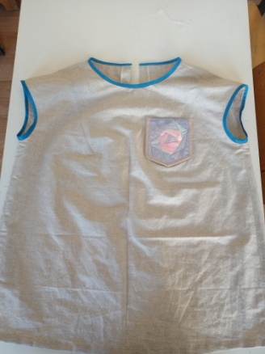 | Швейная машина, иголка, нитки, ножницы, булавки, утюг

В итоге получилось 2 оригинальных изделия, которые можно использовать как комплект, а также сочетать с другой одеждой.
